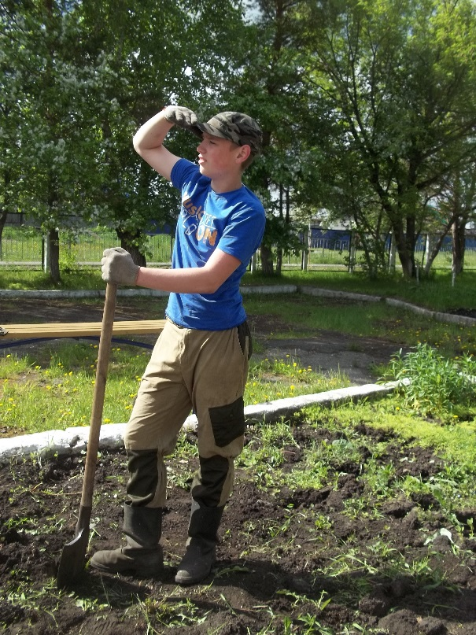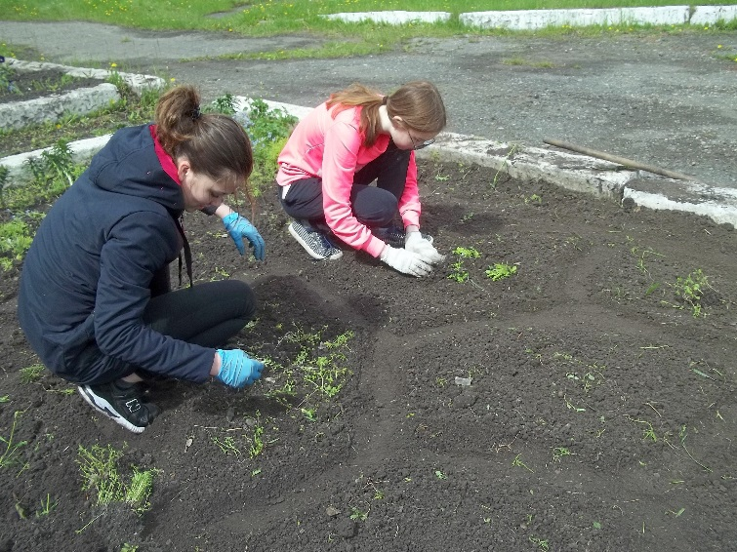

**15 июня.**

Сегодня середина июня. Нашему школьному цветнику необходима скорая помощь. Одна цветочная клумба оказалась брошенной. Витя Коробейников её вскопал и прорыхлил. Света, Ксюша и Маша убрали траву, сформировали две клумбочки в виде футбольных мячей и посадили рассаду цветов.

Капуста прекрасно себя чувствует та, рассада которой выращивалась в теплице. Очень плохо приживается рассада капусты сорта «Белорусская», которую выращивали в школе на подоконнике.

Андрей и Никита продолжали формировать грядки под посадку капусты.

